吃宝(Eat Bab) V1.1

By:Capzera

**简介**

该软件是一款可以帮助有选择困难症的您抉择该吃什么的随机程序。

功能简陋，UI低级，成本很低，没有广告，是你的不二之选。

**软件优点**

① 该软件拥有文件记录系统，可以在关闭软件后保存您上次添加的菜品

② 怕您天天吃相同的菜，该软件可以保证在菜单库大于2个菜时，3次随机内不会出现相同的菜品，给您每天新惊喜。

③ 不仅仅是随机菜品，上课点名，随机抽签，决策判断，都可以祝您一臂之力，只有您想不到，没有它做不到。

④ 由著名大师陈启航制作，安全可靠，性能强大，无广无氪，快速上手，界面整洁，UI美观等。

**使用方法**

请点击“设置“。

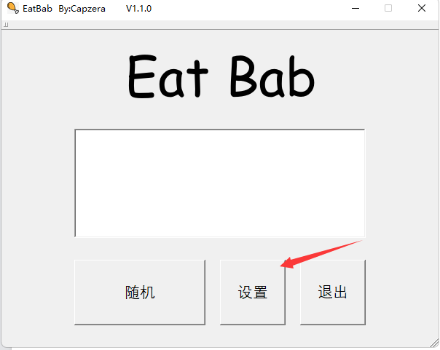

在左侧输入栏中输入备选菜品。

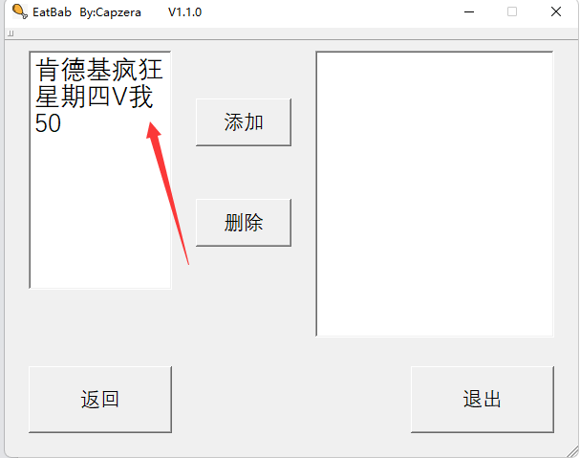

点击“添加“按钮将其加入备选菜单库

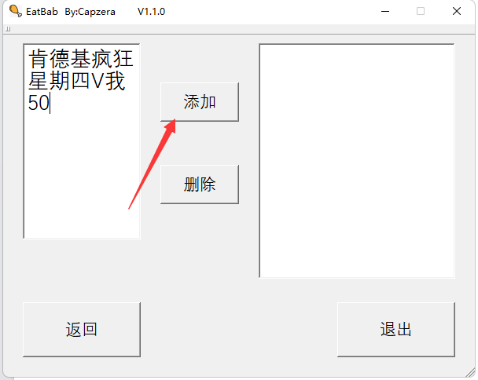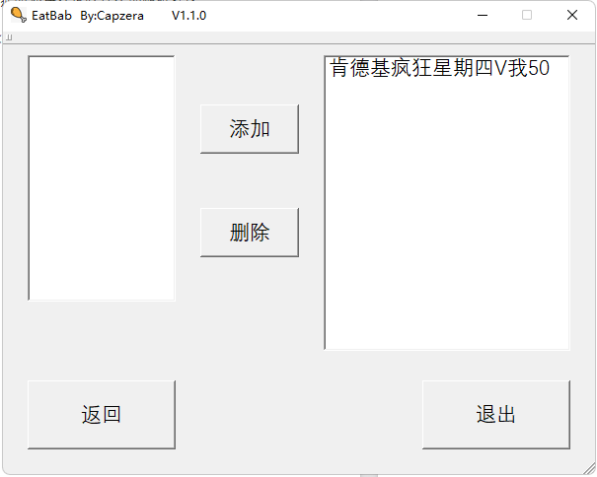

在添加完一系列菜品后点击“返回”。

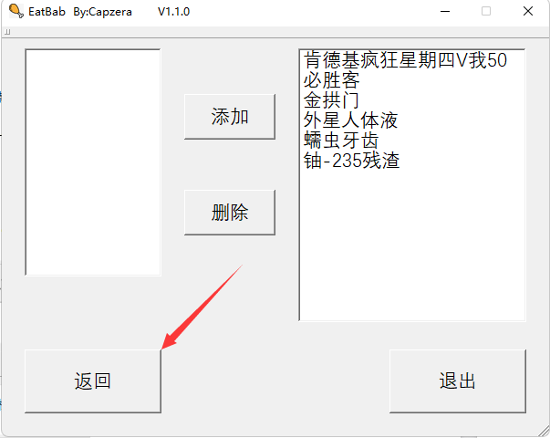

在随机界面点击“随机”即可自动生成一款菜品。

